本科生期末试卷 一
- 选择题 (每小题1分，共10分)
- 计算机系统中的存贮器系统是指______。
D 主存贮器和外存贮器
- 某机字长32位，其中1位符号位，31位表示尾数。若用定点小数表示，则最大正小数为______。
B +（1 – 2⁻³¹）
- 算术 / 逻辑运算单元74181ALU可完成______。
C 16种算术运算功能和16种逻辑运算功能
- 存储单元是指______。
B 存放一个机器字的所有存贮元集合
- 相联存贮器是按______进行寻址的存贮器。
C 内容指定方式
- 变址寻址方式中，操作数的有效地址等于______。
C 变址寄存器内容加上形式地址（位移量）
- 以下叙述中正确描述的句子是：______。
A 同一个CPU周期中，可以并行执行的微操作叫相容性微操作
D 同一个CPU周期中，不可以并行执行的微操作叫相斥性微操作
- 计算机使用总线结构的主要优点是便于实现积木化，同时______。
C 减少了信息传输线的条数
- 带有处理器的设备一般称为______设备。
A 智能化
10.某中断系统中，每抽取一个输入数据就要中断CPU一次，中断处理程序接收取样的数
据，并将其保存到主存缓冲区内。该中断处理需要X秒。另一方面，缓冲区内每存储 N
个数据，主程序就将其取出进行处理，这种处理需要Y秒，因此该系统可以跟踪到每
秒______次中断请求。
A．N / （NX + Y）
- 填空题（每小题3分，共24分）
1．存储A.______并按B.______顺序执行，这是C.______型计算机的工作原理。
2．移码表示法主要用于表示A.______数的阶码E，以利于比较两个B.______的大小和
C.______操作。
3．闪速存储器能提供高性能、低功耗、高可靠性及A.______能力，为现有的B.______体
系结构带来巨大变化，因此作为C.______用于便携式电脑中。
4．寻址方式按操作数的A.______位置不同，多使用B.______和C.______型,前者比后者执
行速度快。
5．微程序设计技术是利用A.______方法设计B.______的一门技术。具有规整性、可维护
性、C .______等一系列优点。
6．衡量总线性能的重要指标是A.______，它定义为总线本身所能达到的最高B.______。PCI
总线的带宽可达C.______。
7．显示适配器作为CRT和CPU的接口，由A. ______存储器，B. ______控制器，C. ______
三部分组成。
8．DMA技术的出现使得A. ______可通过B. ______直接访问C. ______。
- 应用题
- （11分）设机器字长32位，定点表示，尾数31位，数符1位，问：
- 定点原码整数表示时，最大正数是多少？最大负数是多少？
- 定点原码小数表示时，最大正数是多少？最大负数是多少？
- （11分）设存储器容量为32字，字长64位，模块数m = 4，分别用顺序方式和交叉方式进行组织。存储周期T = 200ns,数据总线宽度为64位，总线周期τ = 50ns .问顺序存储器和交叉存储器的带宽各是多少？
- （11分）指令格式如下所示，OP为操作码字段，试分析指令格式特点。
31 26 22 18 17 16 15 0
OP ———— 源寄存器 变址寄存器 偏移量

- （11分）已知某机采用微程序控制方式，其存储器容量为512×48（位），微程序在整个控制存储器中实现转移，可控制微程序的条件共4个，微指令采用水平型格式，后继微指令地址采用断定方式，如图所示：

微命令字段 判别测试字段 下地址字段

←操作控制→ ←—————— 顺序控制 ————————→

- 微指令中的三个字段分别应多少位？
- 画出对应这种微指令格式的微程序控制器逻辑框图。
5． （11分）画出PCI总线结构图，说明三种桥的功能。
6． （11分）某机用于生产过程中的温度数据采集，每个采集器含有8位数据缓冲寄存器一个，比较器一个，能与给定范围比较，可发出“温度过低”或“温度过高”的信号，如图B1.1所示。主机采用外设单独编址，四个采集器公用一个设备码，共用一个接口，允许采用两种方式访问：
- 定期巡回检测方式，主机可编程指定访问该设备中的某一采集器。
- 中断方式，当采集温度比给定范围过底或过高时能提出随机中断请求，主机应能判别是哪一个采集器请求，是温度过低或过高。
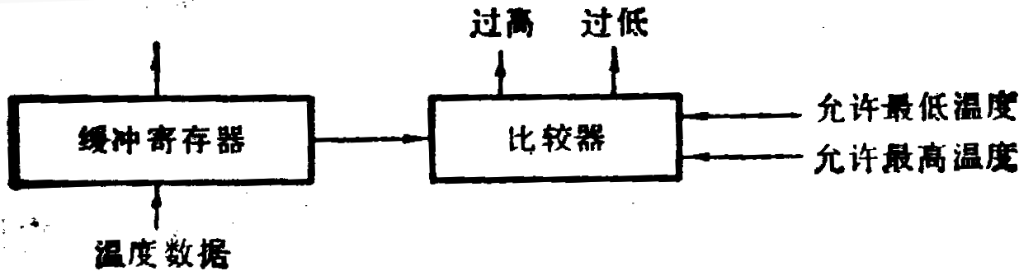
请拟定该接口中有哪些主要部件（不要求画出完整的连线图），并概略说明在两
种方式下的工作原理。

图B1.1

本科生期末试卷一答案
- 选择题
1. D 2. B 3. C 4. B 5. C
6. C 7. A、D 8. C 9. A 10. A
- 填空题
- A.程序 B.地址 C.冯·诺依曼
- A.浮点 B.指数 C.对阶
- A. 瞬时启动 B.存储器 C.固态盘
- A.物理 B.RR C.RS
- A.软件 B.操作控制 C.灵活性
- A.总线带宽 B.传输速率 C.264MB / S
- A.刷新 B.显示 C.ROM BIOS
- A.外围设备 B.DMA控制器 C.内存
- 应用题
- 解：（1）定点原码整数表示：
最大正数：
0 111 111 111 111 111 111 111 111 111 1111

数值 = （2³¹ – 1）₁₀
0 111 111 111 111 111 111 111 111 111 1111

最大负数：
数值 = -（2³¹ – 1）₁₀
（2）定点原码小数表示：
最大正数值 = （1 – 2⁻³¹ ）₁₀
最大负数值 = -（1 – 2⁻³¹ ）₁₀
- 解：信息总量： q = 64位 ×4 =256位
顺序存储器和交叉存储器读出4个字的时间分别是：
t₂ = m T = 4×200ns =8×10 ^{–7} (s)
t₁ = T + (m – 1)τ = 200 + 3×50 = 3.5 ×10 ^{–7} (s)
顺序存储器带宽是：
W₁ = q / t₂ = 32 ×10⁷ （位/ S）
交叉存储器带宽是：
W₂ = q / t₁ = 73 ×10⁷ （位/ S）
- 解：（1）操作码字段为6位，可指定 2⁶ = 64种操作，即64条指令。
（2）单字长（32）二地址指令。
（3）一个操作数在原寄存器（共16个），另一个操作数在存储器中（由变址寄
存器内容 + 偏移量决定），所以是RS型指令。
（4）这种指令结构用于访问存储器。
- 解：（1）假设判别测试字段中每一位为一个判别标志，那么由于有4个转移条件， 故该字段为4位，（如采用字段译码只需3位），下地址字段为9位，因为控制容量为512单元，微命令字段是（ 48 – 4 - 9 ）= 35 位。
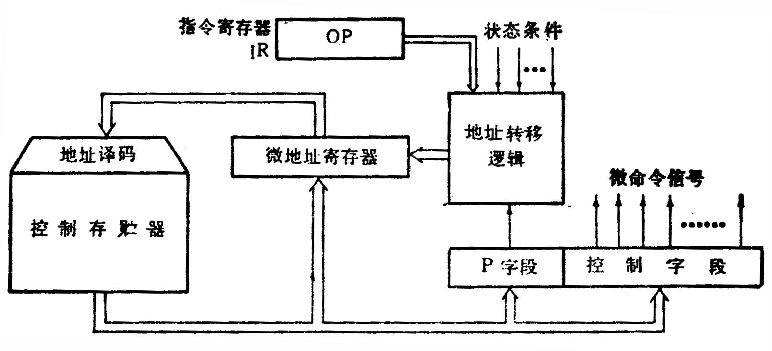
（2）对应上述微指令格式的微程序控制器逻辑框图B1.2如下：其中微地址寄存器对应下地址字段，P字段即为判别测试字段，控制字段即为微命令子段，后两部分组成微指令寄存器。地址转移逻辑的输入是指令寄存器OP码，各状态条件以及判别测试字段所给的判别标志（某一位为1），其输出修改微地址寄存器的适当位数，从而实现微程序的分支转移。
图B1.2
- 解：PCI总线结构框图如图B1.3所示：
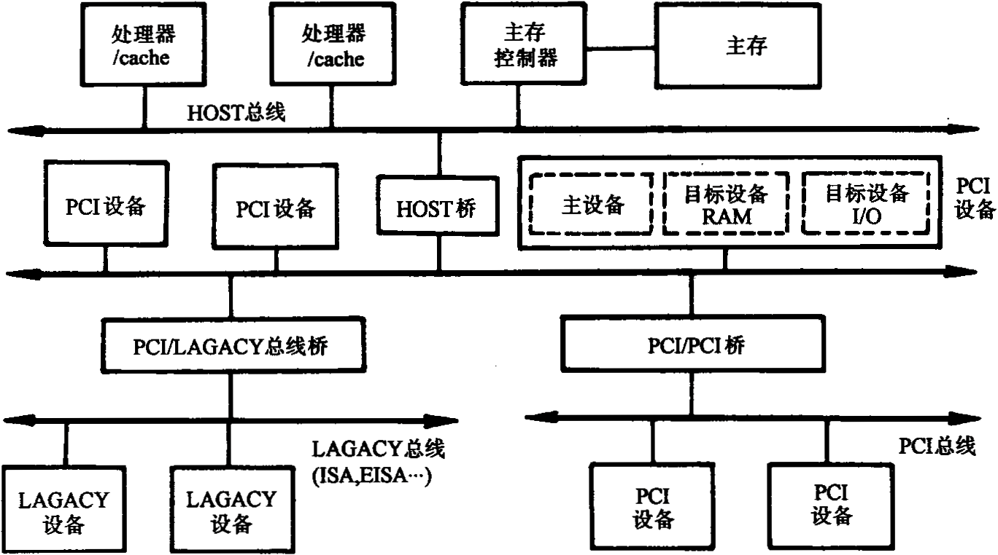
图.B1.3
PCI总线有三种桥，即HOST / PCI桥（简称HOST桥），PCI / PCI桥，PCI / LAGACY桥。在PCI总线体系结构中，桥起着重要作用：
- 它连接两条总线，使总线间相互通信。
- 桥是一个总线转换部件，可以把一条总线的地址空间映射到另一条总线的地址空间上，从而使系统中任意一个总线主设备都能看到同样的一份地址表。
- 利用桥可以实现总线间的卒发式传送。
- 解：数据采集接口方案设计如图B1.4所示。
现结合两种工作方式说明上述部件的工作。
- 定期检寻方式
主机定期以输出指令DOA、设备码；（或传送指令）送出控制字到A寄存器，其中用四位分别指定选中的缓冲寄存器（四个B寄存器分别与四个采集器相应）。然后，主机以输入指令DIA、设备码；（或传送指令）取走数据。
- 中断方式
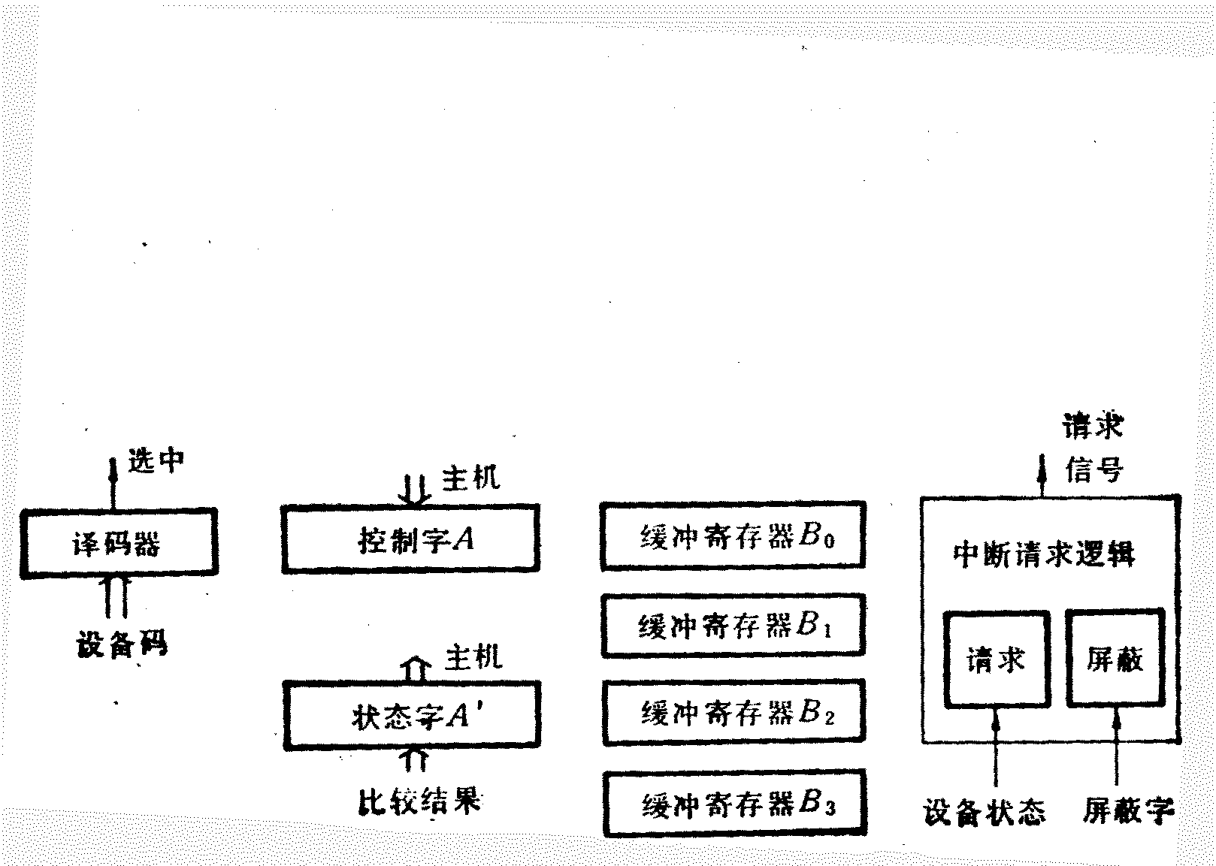
比较结果形成状态字A' ，共8位，每二位表示一个采集器状态：00 正常 ，01 过低 ，10 过高。有任一处不正常（A' 中有一位以上为“1”）都将通过中断请求逻辑（内含请求触发器、屏蔽触发器）发出中断请求。中断响应后，服务程序以DIA、设备码；或传送指令）取走状态字。可判明有几处采集数据越限、是过高或过低，从而转入相应处理。
图B1.4

